**Especificación de Casos de Uso**

***[Sistema de Control de Calidad - Detia Degesch]***

***Fecha: [06/10/2024]***

**Tabla de contenido**

Historial de Versiones 2

Información del Proyecto 3

Aprobaciones 3

Resumen Ejecutivo 3

Diagrama de Casos de Uso 4

Descripción de Actores 5

[Nombre de Actor 1] 6

Especificación de Casos de Uso 6

[Nombre de Caso de Uso Nro. 1] 7

**Historial de Versiones**

| **Fecha** | **Versión** | **Autor** | **Organización** | **Descripción** |
| --- | --- | --- | --- | --- |
|  |  |  |  |  |
|  |  |  |  |  |
|  |  |  |  |  |
|  |  |  |  |  |

**Información del Proyecto**

| Empresa / Organización |  |
| --- | --- |
| Proyecto |  |
| Fecha de preparación |  |
| Cliente |  |
| Patrocinador principal |  |
| Gerente / Líder de Proyecto |  |
| Gerente / Líder de Desarrollo de Software |  |

**Aprobaciones**

| **Nombre y Apellido** | **Cargo** | **Departamento u Organización** | **Fecha** | **Firma** |
| --- | --- | --- | --- | --- |
|  |  |  |  |  |
|  |  |  |  |  |
|  |  |  |  |  |
|  |  |  |  |  |

**Resumen Ejecutivo**

El Sistema de Control de Calidad de Detia Degesch tiene como objetivo optimizar los procesos de producción y control de calidad en la fabricación de productos químicos, como pesticidas a base de fósforo. Este sistema automatiza tareas manuales, como el registro de mezclas, análisis de calidad, y la gestión de lotes, mejorando la eficiencia operativa y reduciendo los errores humanos. Además, el sistema permite el seguimiento detallado de cada lote, asegurando trazabilidad en todo el ciclo de vida del producto.

**Diagrama de Casos de Uso**

**Actores**:

* **Operador de Mezcla**: Encargado de gestionar y registrar las mezclas.
* **Laboratorista**: Realiza análisis de calidad y registra resultados.
* **Supervisor de Formulación**: Toma decisiones sobre la aprobación de productos.

**Casos de Uso**:

* **Registrar Mezcla**: Proceso para que el operador ingrese la mezcla al sistema.
* **Generar Informes**: Permite obtener informes sobre las mezclas registradas.
* **Analizar Calidad**: Proceso que permite al laboratorista realizar análisis de calidad.
* **Generar Reportes**: Generación de reportes de calidad a partir de análisis.
* **Aprobar Lote**: Proceso mediante el cual el supervisor valida el lote.

**Relaciones**:

* **Asociaciones**: Conecta a cada actor con los casos de uso relevantes.
* **Extends**: Relación que indica que un caso de uso puede ser extendido por otro caso (por ejemplo, el caso de uso "Registrar Mezcla" puede extenderse al caso "Generar Informes" si se requiere la creación de un informe después de registrar).

Leyenda:

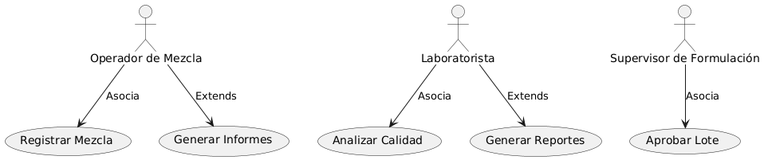

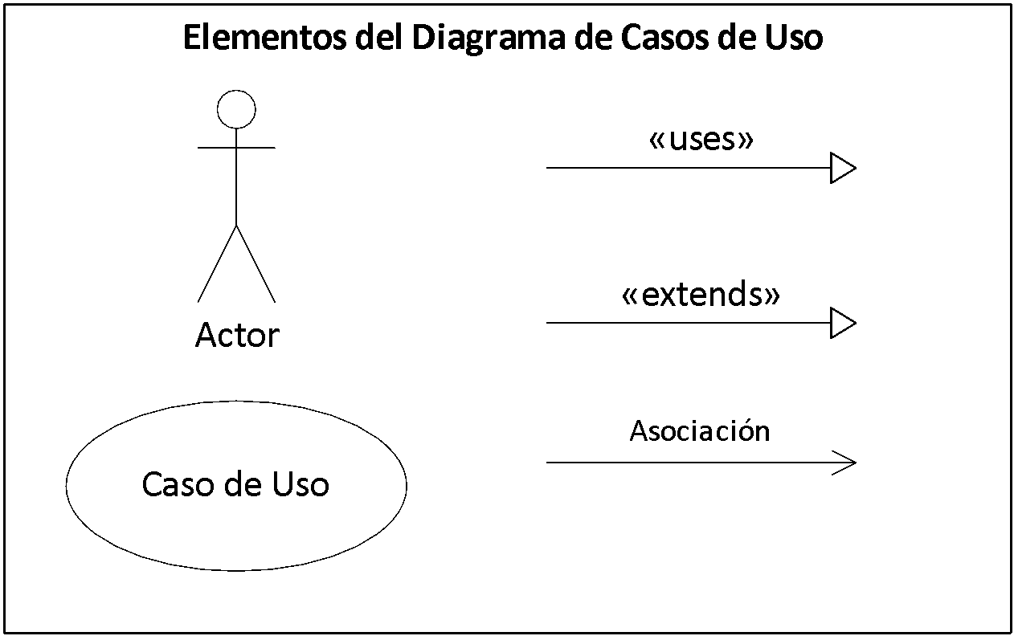

**Descripción de Actores**

#### Nombre del Actor: Operador de Mezcla

* **Descripción**: El Operador de Mezcla es responsable de preparar las mezclas de los productos en base a las recetas predefinidas. Su rol principal es registrar las mezclas en el sistema y asegurarse de que se cumplan los parámetros establecidos.
* **Responsabilidades**:
  + Introducir los datos de las mezclas en el sistema.
  + Asignar números de lote a las mezclas realizadas.
  + Consultar y modificar recetas en caso de error.
* **Interacciones con Casos de Uso**:
  + Registrar Mezcla.
  + Generar Informes.
* **Frecuencia de Interacción**: Diaria, en cada lote de mezcla producido.
* **Rol Principal en el Sistema**: Usuario clave en la fase inicial de producción y registro de datos.

#### Nombre del Actor: Laboratorista

* **Descripción**: El Laboratorista es el encargado de realizar los análisis de calidad de las mezclas. Realiza pruebas químicas para verificar que las mezclas cumplen con los estándares requeridos y registra los resultados en el sistema.
* **Responsabilidades**:
  + Realizar análisis de las mezclas.
  + Registrar los resultados de las pruebas de calidad.
  + Emitir reportes de calidad.
* **Interacciones con Casos de Uso**:
  + Analizar Calidad.
  + Generar Reportes.
* **Frecuencia de Interacción**: Diaria, después de que cada mezcla es completada.
* **Rol Principal en el Sistema**: Responsable del control de calidad, validación de datos y emisión de reportes.

#### Nombre del Actor: Supervisor de Formulación

* **Descripción**: El Supervisor de Formulación es el encargado de aprobar o rechazar los lotes de productos basados en los resultados de calidad. Supervisa el flujo de producción y toma decisiones críticas para la aprobación del producto final.
* **Responsabilidades**:
  + Aprobar o rechazar lotes de productos.
  + Revisar los resultados de los análisis de calidad.
  + Coordinar acciones correctivas si un lote no cumple con los estándares.
* **Interacciones con Casos de Uso**:
  + Aprobar Lote.
  + Consultar Informes y Resultados.
* **Frecuencia de Interacción**: Regular, dependiendo del volumen de producción.
* **Rol Principal en el Sistema**: Toma de decisiones sobre la calidad del producto final.

#### Nombre del Actor: Sistema (Automatizado)

* **Descripción**: El Sistema es el actor que registra, organiza, y gestiona toda la información relacionada con las mezclas, análisis de calidad, aprobación de lotes, y generación de informes. Es el encargado de garantizar que todos los procesos se lleven a cabo de manera automática y sin errores.
* **Responsabilidades**:
  + Registrar los datos ingresados por los operadores y laboratoristas.
  + Validar los resultados de las pruebas de calidad.
  + Generar informes automáticos de las mezclas y lotes.
* **Interacciones con Casos de Uso**:
  + Registrar Mezcla.
  + Analizar Calidad.
  + Generar Informes.
  + Aprobar Lote.
* **Frecuencia de Interacción**: Constante, ya que gestiona todos los procesos.
* **Rol Principal en el Sistema**: Automatización de procesos y gestión de datos.

**[Operador de Mezcla]**

| Actor | Operador de Mezcla | Identificador: 00-1 |
| --- | --- | --- |
| Descripción | El Operador de Mezcla es responsable de la preparación de las mezclas de los productos químicos según las recetas predefinidas. Su principal tarea es registrar correctamente las mezclas y asignarles un número de lote en el sistema. | |
| Características | * Responsable de la preparación de mezclas. * Registra los datos de las mezclas en el sistema. * Asegura la trazabilidad de las mezclas. | |
| Relación | * Interactúa con el **Laboratorista** para asegurarse de que las mezclas pasen por el análisis de calidad. * Colabora con el **Supervisor de Formulación** para recibir retroalimentación y correcciones en caso de mezclas rechazadas. | |
| Referencias | * Casos de Uso: "Registrar Mezcla", "Generar Informes". * Diagrama de Secuencia: Interacción con el sistema y flujo de datos hacia el reporte de mezclas. | |

| **Atributos** | | |
| --- | --- | --- |
| **Nombre** | **Descripción** | **Tipo** |
| Usuario | Usuario responsable de la mezcla | String |
| | ID de Mezcla | | --- |  |  | | --- | | | Identificador único de la mezcla | | --- |  |  | | --- | | | Integer | | --- |  |  | | --- | |
| | Número de Lote | | --- |  |  | | --- | | | Número de lote asignado a la mezcla | | --- |  |  | | --- | | | Integer | | --- |  |  | | --- | |
| | Fecha de Mezcla | | --- |  |  | | --- | | | Fecha en la que se realiza la mezcla | | --- |  |  | | --- | | | Date | | --- | |

| **Comentarios** |
| --- |
| El Operador de Mezcla es fundamental en el inicio del proceso de producción, y sus registros determinan la calidad del producto final. |

**[Laboratorista]**

| Actor | Laboratorista | Identificador: 00-2 |
| --- | --- | --- |
| Descripción | El Laboratorista es el encargado de realizar análisis de calidad de las mezclas preparadas para verificar que cumplen con los estándares establecidos. Es responsable de introducir los resultados en el sistema. | |
| Características | * Realiza análisis físicos y químicos de las mezclas. * Introduce los resultados de calidad en el sistema. * Genera reportes sobre la calidad de los productos. | |
| Relación | * Colabora con el **Operador de Mezcla** para realizar análisis de los productos una vez completadas las mezclas. * Trabaja en conjunto con el **Supervisor de Formulación** para asegurar la calidad de los lotes. | |
| Referencias | * Casos de Uso: "Analizar Calidad", "Generar Reportes". * Diagrama de Secuencia: Interacción con el sistema para ingresar los resultados de los análisis. | |

| **Atributos** | | |
| --- | --- | --- |
| **Nombre** | **Descripción** | **Tipo** |
| | Nombre del Laboratorista | | --- |  |  | | --- | | | Nombre del encargado de la calidad | | --- |  |  | | --- | | String |
| | | ID de Análisis | | --- |  |  | | --- | | | --- | --- | --- |  |  | | --- | | | | Identificador único del análisis | | --- |  |  | | --- | | | --- | --- | --- |  |  | | --- | | | Integer | | --- |  |  | | --- | |
| | | Resultado de Calidad | | --- |  |  | | --- | | | --- | --- | --- |  |  | | --- | | | | Resultado de las pruebas realizadas | | --- |  |  | | --- | | | --- | --- | --- |  |  | | --- | | | | String | | --- |  |  | | --- | | | --- | --- | --- |  |  | | --- | |
| | | Fecha de Análisis | | --- |  |  | | --- | | | --- | --- | --- |  |  | | --- | | | | Fecha en la que se realizó el análisis | | --- |  |  | | --- | | | --- | --- | --- |  |  | | --- | | | | Date | | --- | | | --- | --- | |

| **Comentarios** |
| --- |
| El laboratorista es clave para mantener los estándares de calidad de la producción y asegurar que los productos cumplen con los requisitos. |

**[Supervisor de Formulación]**

| Actor | Laboratorista | Identificador: 00-2 |
| --- | --- | --- |
| Descripción | El Supervisor de Formulación es el encargado de aprobar o rechazar los lotes de productos en base a los resultados de los análisis de calidad y los informes generados por el sistema. | |
| Características | * Supervisa la producción y calidad de los lotes. * Aprueba o rechaza lotes de productos. * Genera órdenes para la corrección de productos si es necesario. | |
| Relación | * Revisa los informes y resultados generados por el **Laboratorista**. * Toma decisiones sobre la aprobación de lotes basándose en los análisis de calidad y la producción del **Operador de Mezcla**. | |
| Referencias | * Casos de Uso: "Aprobar Lote", "Consultar Informes". * Diagrama de Secuencia: Interacción para aprobar lotes y gestionar correcciones. | |

| **Atributos** | | |
| --- | --- | --- |
| **Nombre** | **Descripción** | **Tipo** |
| Nombre del Supervisor | Nombre del supervisor encargado | String |
| ID de Lote | Identificador único del lote | Integer |
| Resultado de Aprobación | Estado de aprobación del lote | Boolean |
| Fecha de Aprobación | Fecha en la que se realizó la aprobación | Date |

| **Comentarios** |
| --- |
| El Supervisor de Formulación tiene la última palabra en la aceptación o rechazo de los lotes de productos, lo que garantiza que solo los productos que cumplen con los estándares de calidad sean distribuidos |

**[Sistema]**

| Actor | Laboratorista | Identificador: 00-2 |
| --- | --- | --- |
| Descripción | El Sistema es el actor automatizado encargado de registrar, procesar y gestionar toda la información relacionada con los procesos de producción, análisis de calidad y aprobación de lotes. | |
| Características | * Registra datos introducidos por los operadores y laboratoristas. * Genera informes de calidad. * Automatiza la aprobación de productos en base a los resultados. | |
| Relación | * Interactúa con todos los actores humanos para recibir información y generar resultados. * Trabaja en conjunto con el **Supervisor de Formulación** para asegurar la calidad de los lotes. | |
| Referencias | * Casos de Uso: "Registrar Mezcla", "Generar Informes", "Analizar Calidad", "Aprobar Lote". * Diagrama de Secuencia: Procesa y gestiona los datos de entrada y salida para todos los actores. | |

| **Atributos** | | |
| --- | --- | --- |
| **Nombre** | **Descripción** | **Tipo** |
| | | ID de Mezcla | | --- |  |  | | --- | | | --- | --- | --- |  |  | | --- | | | | Identificador único para las mezclas | | --- |  |  | | --- | | | --- | --- | --- |  |  | | --- | | Integer |
| | | ID de Análisis | | --- |  |  | | --- | | | --- | --- | --- |  |  | | --- | | | | Identificador único del análisis | | --- |  |  | | --- | | | --- | --- | --- |  |  | | --- | | | Integer | | --- |  |  | | --- | |
| | | Resultado de Calidad | | --- |  |  | | --- | | | --- | --- | --- |  |  | | --- | | | | Resultado de las pruebas realizadas | | --- |  |  | | --- | | | --- | --- | --- |  |  | | --- | | | | String | | --- |  |  | | --- | | | --- | --- | --- |  |  | | --- | |
| | | Fecha de Análisis | | --- |  |  | | --- | | | --- | --- | --- |  |  | | --- | | | | Fecha en la que se realizó el análisis | | --- |  |  | | --- | | | --- | --- | --- |  |  | | --- | | | | Date | | --- | | | --- | --- | |

**Especificación de Casos de Uso**

### [Nombre de Caso de Uso Nro. 1]

#### Caso de Uso: Registrar Mezcla

* **Identificador**: CU001
* **Actores**:
  + Operador de Mezcla
  + Sistema
* **Tipo**: Primario
* **Referencias**:
  + Requerimiento: Registrar y almacenar las mezclas realizadas en el sistema.
  + Casos de Uso Relacionados: Generar Informes, Aprobar Lote.
* **Precondición**:
  + El Operador de Mezcla debe estar autenticado en el sistema.
  + Los ingredientes deben estar disponibles en el sistema.
* **Postcondición**:
  + Los datos de la mezcla quedan registrados en el sistema con un número de lote único.
  + La mezcla está lista para el análisis de calidad.
* **Descripción**:
  + El operador introduce los valores de cada componente de la mezcla según la receta seleccionada, y el sistema valida la mezcla. Si los valores son correctos, se genera un número de lote.
* **Resumen**:
  + Este caso de uso permite al Operador de Mezcla introducir los datos de una nueva mezcla en el sistema y almacenar esta información con un número de lote único para su posterior análisis y aprobación.

### Curso Normal

| **Nro.** | **Ejecutor** | **Paso o Actividad** |
| --- | --- | --- |
| 1 | Operador de Mezcla | El Operador selecciona una receta desde el sistema. |
| 2 | Operador de Mezcla | Introduce los valores de cada componente de la mezcla. |
| 3 | Sistema | El sistema valida los valores introducidos. |
| 4 | Sistema | El sistema asigna un número de lote y registra la mezcla. |
| 5 | Sistema | El sistema notifica que la mezcla ha sido registrada con éxito. |

### Cursos Alternos

| **Nro.** | **Descripción de acciones alternas** |
| --- | --- |
| 3 | Si los valores de la mezcla son incorrectos, el sistema emite una alerta y solicita correcciones antes de continuar. |
| 4 | Si el operador no puede corregir los valores, el sistema cancela el registro y guarda el estado para reintentar más tarde. |

### [Nombre de Caso de Uso Nro. 2]

#### Caso de Uso: Analizar Calidad

* **Identificador**: CU002
* **Actores**:
  + Laboratorista
  + Sistema
* **Tipo**: Primario
* **Referencias**:
  + Requerimiento: Realizar el análisis de calidad de las mezclas registradas.
  + Casos de Uso Relacionados: Aprobar Lote, Generar Reportes.
* **Precondición**:
  + El lote debe estar registrado en el sistema.
  + El laboratorista debe estar autenticado en el sistema.
* **Postcondición**:
  + Los resultados del análisis quedan registrados en el sistema.
  + La mezcla está lista para ser aprobada o rechazada.
* **Descripción**:
  + El laboratorista selecciona un lote registrado en el sistema y realiza los análisis de calidad. Una vez completados, ingresa los resultados en el sistema.
* **Resumen**:
  + Este caso de uso permite al Laboratorista realizar un análisis de calidad de las mezclas y registrar los resultados en el sistema, lo que permite la posterior aprobación o rechazo del lote.

### Curso Normal

| **Nro.** | **Ejecutor** | **Paso o Actividad** |
| --- | --- | --- |
| 1 | Laboratorista | El Laboratorista selecciona un lote registrado en el sistema. |
| 2 | Laboratorista | Realiza los análisis de calidad (pH, pureza, etc.). |
| 3 | Laboratorista | Introduce los resultados del análisis en el sistema. |
| 4 | Sistema | El sistema valida y guarda los resultados. |
| 5 | Sistema | El sistema genera un informe del análisis realizado. |

### Cursos Alternos

| **Nro.** | **Descripción de acciones alternas** |
| --- | --- |
| 3 | Si los resultados del análisis no son válidos, el sistema emite una alerta y solicita realizar el análisis nuevamente. |
| 4 | Si el análisis no puede completarse, el sistema guarda el estado para reintentar más tarde. |

### [Nombre de Caso de Uso Nro. 3]

#### Caso de Uso: Aprobar Lote

* **Identificador**: CU003
* **Actores**:
  + Supervisor de Formulación
  + Sistema
* **Tipo**: Primario
* **Referencias**:
  + Requerimiento: Aprobar o rechazar un lote basado en los resultados del análisis de calidad.
  + Casos de Uso Relacionados: Analizar Calidad, Generar Reportes.
* **Precondición**:
  + Los resultados del análisis de calidad deben estar registrados.
  + El supervisor debe estar autenticado en el sistema.
* **Postcondición**:
  + El lote queda aprobado o marcado para reproceso.
* **Descripción**:
  + El supervisor revisa los resultados del análisis de calidad y decide si aprobar o rechazar el lote.
* **Resumen**:
  + Este caso de uso permite al Supervisor de Formulación aprobar o rechazar un lote basado en los resultados de los análisis de calidad registrados en el sistema.

### Curso Normal

| **Nro.** | **Ejecutor** | **Paso o Actividad** |
| --- | --- | --- |
| 1 | Supervisor de Formulación | El Supervisor selecciona un lote que ha sido analizado. |
| 2 | Supervisor de Formulación | Revisa los resultados del análisis de calidad. |
| 3 | Supervisor de Formulación | Toma la decisión de aprobar o rechazar el lote. |
| 4 | Sistema | El sistema registra la decisión tomada. |
| 5 | Sistema | El sistema genera un informe con el estado del lote. |

### Cursos Alternos

| **Nro.** | **Descripción de acciones alternas** |
| --- | --- |
| 3 | Si los resultados no son concluyentes, el supervisor solicita un nuevo análisis antes de tomar una decisión. |

### Conclusión

|  |  |
| --- | --- |
|  |  |
|  |  |
|  |  |
|  | |